**需求跟踪在需求管理中的作用与应用**

（西北工业大学软件学院，学号,班级）

**摘 要：**需求跟踪可以帮助我们确定如果要实现某一提议的需求变更，必须修改哪些工作产品，而要理解软件需求跟踪，最重要的就是理解需求跟踪在需求管理中的作用与应用。

**关键词：**需求跟踪；作用与应用；需求跟踪能力矩阵

1. **绪论**

需求跟踪（Requirement Track）是需求管理中的一个重要环节，进行需求跟踪的目的是帮助我们更好地建立和维护从用户需求开始到测试之间的一致性与完整性，以确保所有的实现是以用户需求为基础，对于需求实现是否全部的覆盖，确保所有的输出与用户需求的符合性。本文的目的在于分析和阐述需求跟踪这一环节在整个需求管理中的作用与应用。

首先从我个人方面阐述一下对于需求跟踪的理解。将整个软件最后的成品看作是人的大脑的话，那么需求跟踪就好比大脑中各个神经元之间建立的链接，各个神经元通过这些链接互相联系起来，形成了一定的逻辑关系，当一个神经元凋零或者发生改变的话，就会通过链路影响到其他的神经元，使与之相关联的神经元做出改变，建立新的链接或者改变自身适应新的链接。我们也可以顺着链接了解整个工程的逻辑关系，各个需求之间的关系，这将会帮助我们更加清晰的了解整个工程的架构，更重要的是，我们会知道，当变更或者删除某个神经元（某一需求）时，哪些相应的任务会受此影响。

1. 需求跟踪在需求管理中的作用

首先，论述需求跟踪在需求管理中的作用。需求跟踪，或者说可追溯性，是将整个需求工程中的单个需求和其他的系统元素之间的依赖关系和逻辑关系编写成文档，这些元素包括了各种类型的其他需求、业务规则、系统体系结构和其他设计组件、源代码模块、测试用例以及帮助文件等。这些依赖关系和逻辑关系形成了一条跟踪链，而通过这些跟踪链，我们可以向前或向后地跟踪从需求起源到需求实现这一需求生存期。具体而言，我们可以了解各个需求之间的父子关系、相互连接和依赖关系，这些信息揭示出删除或修改某一特定的需求会波及到的范围。跟踪性，是优秀需求规格说明应该具备的特性之一。

从理论上来讲，需求跟踪很重要，但是不必要。我们可以根据采取这一技术所需的费用和不采用这一技术所带来的风险，来决定是否采用改进的需求工程实践。但在我们实际应用中，需求的变更是不可避免的，如何以可控的方式管理软件的需求，对于项目的顺利进行有着重要的意义。如果我们只是匆匆忙忙地完成用户调研与分析，则往往意味着不稳定的需求。所以需求管理要保证需求分析各个活动都得到了充分的执行。

上面是从理论的角度来阐述需求跟踪的作用，下面来从需求跟踪带给我们的利益方面来阐述。需求跟踪最终的目的，是让我们通过这种方法提高产品质量、降低维护成本，而且还有助于实现重用。需求跟踪是一个任务量很大的工作，尤其如果是正在维护一个原有的系统时，工作量更是庞大，但相对的，实现需求跟踪能力会带来很高的收益。主要体现在以下方面：

审核方面：当审核一个安全关键产品时，通过一个健全的跟踪链可以简单就证明所有的需求都已经被实现，虽然并不能确认实现是否正确和完整。

变更影响分析：变更影响分析跟踪能力信息在增添、删除或修改需求时，可以确保不忽略每个受到影响的系统元素。

维护：维护可靠的跟踪能力信息有利于在维护过程中能正确、完整地实施变更，从而提高生产率。

项目跟踪：我们在在开发期间，认真记录跟踪能力数据，就可以获得计划功能当前实现状态的记录。没有联系链的地方就表明还没有创建工作产品。

再工程：我们可以列出遗留系统中将要替换的功能列表，记录它们在新系统的需求和软件组件中实现这些功能的位置。

重用：重复利用跟踪信息可以帮助我们在新系统中对相同的功能利用旧系统相关资源。比如功能设计、相关需求、代码、测试等。

降低风险：我们可以把组件互连关系文档化，可减少由于一名关键成员离开项目带来的风险。

测试：如果测试结果与预期不符，那么测试模块、需求、代码段之间的联系链可以在测试出错时指出最可能有问题的代码段。

以上所述的利益中，许多是长期利益，减少了整个产品生存期费用，但因为积累和管理跟踪信息需要付出劳动，增加了开发成本。我们可以把需求跟踪看作是一种投资，这笔投资可以使我们发布令人满意，同时更容易维护的产品。尽管很难定量地进行计算，但这笔投资在每一次修改、扩展或代替产品时都会有所体现。如果在开发工程中收集信息，那么定义跟踪能力联系链就不需要我们付出很多的工作，但是，如果是要在整个系统完成后再实施，就会付出很大的代价。

1. 需求跟踪在需求管理中的应用

从理论和利益的角度论述完需求跟踪在需求管理中的作用之后，接下来论述需求跟踪的应用。表示需求和其他系统元素之间联系最普遍的方式是需求跟踪能力矩阵，也称为需求跟踪矩阵或者可跟踪性表。需求跟踪矩阵是在充分了解技术需求的基础上编制的，需求跟踪矩阵的建立使项目经理能够跟踪每一需求的实现状态。下图就是一个很好的实例：

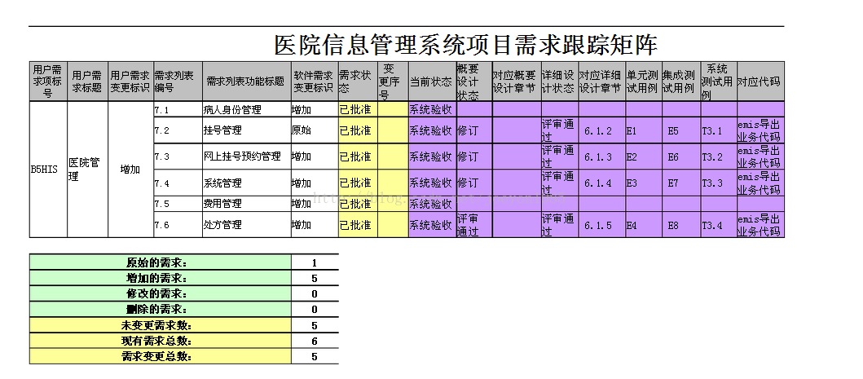

上图详细体现了一个跟踪链中“添加”操作在需求管理中的实际应用，可以看出表中详细表明了当某一项用户需求变更时，其他元素或者软件需求应做出的回应，比如增加或者保持原始状态，以及每一项变更的需求状态以及评审状况。需求跟踪矩阵中记录每个需求的相关属性。这些属性有助于明确每个需求的关键信息。需求跟踪矩阵中记录的典型属性包括唯一标识、需求的文字描述、收录该需求的理由、所有者、来源、优先级别、版本、当前状态（如活跃中、已取消、已推迟、新增加、已批准、被分配和已完成）和状态日期。

需求跟踪矩阵连接了需求与需求源，用于在整个项目生命周期中对需求进行跟踪。需求跟踪矩阵有助于发现任何变更或对范围基准的任何偏离给项目目标所造成的影响。

以上就是关于需求跟踪在需求管理中的作用与应用的阐述与探讨。

参考文献

1. 软件需求（第2版）/（美）威格斯（Wiegers，K.E.）著；刘伟琴，刘洪涛译。—北京：清华大学出版社，2004.11
2. 需求跟踪，百度百科https://baike.baidu.com/item/%E9%9C%80%E6%B1%82%E8%B7%9F%E8%B8%AA#3